ЗДРАВСТВУЙТЕ УВАЖАЕМЫЕ РОДИТЕЛИ!
гр. "РОМАШКА"
Тема недели с 13.04.2020 по 17.04.2020г
"КОСМОС"
ЧЕТВЕРГ 16.04.2020.

УТРО НАЧИНАЕТСЯ С ЗАРЯДКИ
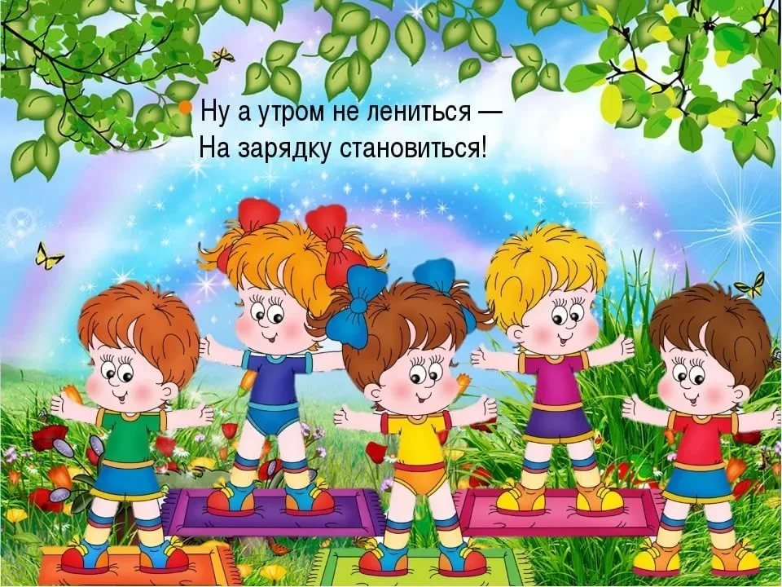
Чик-зарядка. Выпуск 1. Веселая зарядка для детей - YouTube https://swky.co/pdfU5j

ЗАВТРАК
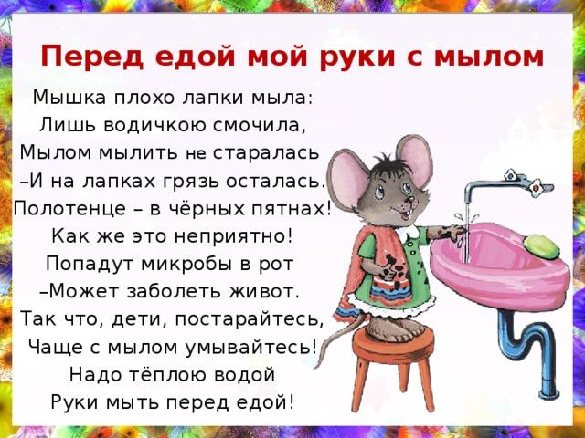
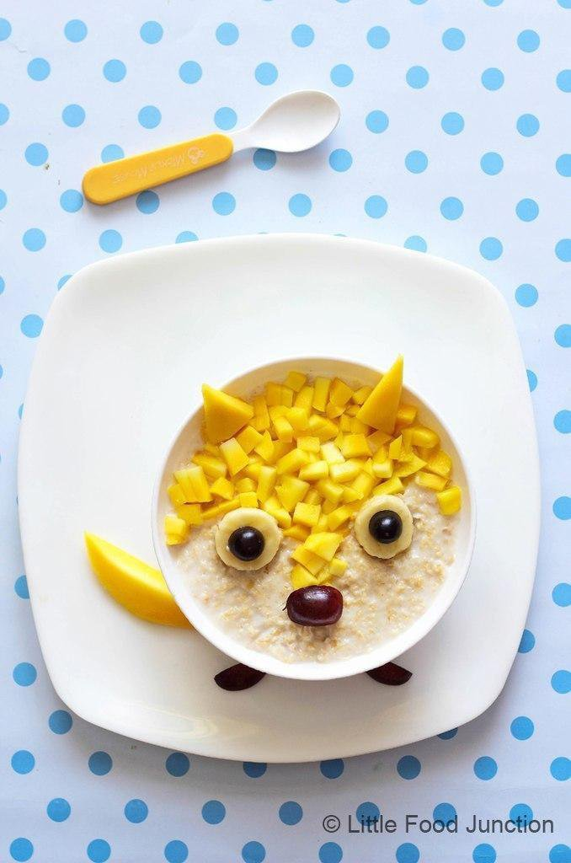
ИГРЫ С РЕБЁНКОМ 12 способов поиграть с ребёнком не вставая с дивана - Лайфхакер https://swky.co/bg8fIz

ОБРАЗОВАТЕЛЬНАЯ ДЕЯТЕЛЬНОСТЬ ДОМА

ПОЗНАВАТЕЛЬНОЕ РАЗВИТИЕ (ОБУЧЕНИЕ ГРАМОТЕ)

Конспект занятия по подготовке к обучению грамоте в подготовительной группе на тему «Космос»

Цель :развитие у детей интереса к учебно-познавательной деятельности.

Задачи :
Образовательные – продолжить обучать звуковому анализу слов.
Развивающие – закреплять умение делить слова на части (слоги), отвечать на вопрос воспитателя полным ответом, упражнять в придумывании предложений с заданным словом и составлении схем, развивать навык чтения слогов и слов, мышление, внимание, память.
Воспитательные – воспитывать доброту, взаимовыручку, отзывчивость, желание и умение работать в коллективе, умение слушать воспитателя и товарищей.
Материалы и оборудование:

Карточки-звездочки со словами:
спутник, космонавт, комета, ракета, луноход, космодром, звезда, скафандр, астероид; мяч; карточки со словами: «В, космонавт, летит, ракете». (команда «Космонавты»)
«Звезды, светят, небе, на», «В, корабль, космический. Полет, отправляется»,
«Падает, комета, с, неба, хвостатая»; наборы с цветными фишками для звукового анализа слов.
Ход занятия

- Ребята, какой праздник состоится на этой неделе? У нас даже девочка в этот день родилась! (Д. - День космонавтики). Вот и мы сегодня отправимся путешествовать в космические просторы и вспомним, какие объекты там находятся.

- Но сначала подготовим язычки.

Артикуляционная гимнастика (показ детьми)
Упражнения «Грибок», «Маляр»
Чистоговорки (выполняется хором).

- Послушайте и повторяйте за мной:

Чу – чу – чу, в космос полететь хочу.
Им – им – им, на ракете полетим.
Ды – ды – ды, долетим мы до звезды.
Ой – ой – ой, затем вернёмся мы домой.

Упражнение «Прочти, что написано»
- В галактике прошел космический ураган и разметал все звезды.

- Прочтите названия на звездочках:

Спут- ник, кос- мо- навт, ко –ме- та, ра- ке- та, лу- но -ход, кос -мод -ром, звез- да, звез-до-пад, асте- ро- ид, стан-ция.

Объединение в команды

- Ребята, у кого в слове встречается звук «Д», вы в команде за первым столом, подойдите к первому столу, у кого в названии есть звук «Т», вы - в другой команде.

- Теперь придумайте названия своим командам – на звуки – Д, Т. Варианты: «Звездочеты», «Космонавты» - в названиях есть звуки «Д», «Т»).

Задание для команды «Д…»

Деление слов на слоги.
В: – На нашем пути три планеты. На первой планете живут слова, состоящие из одного слога, на второй планете – состоящие из двух слогов, на третьей планете – состоящие из трёх слогов.

- Космические пираты напугали всех жителей, и они сбежали со своих планет, давайте поможем им вернуться домой. У вас на столах картинки, прочтите слово и определите количество слогов в этом слове.

- Как можно проверить, сколько слогов или частей в слове (д.-прохлопать или коснуться ладонью подбородка)

Д: – Марс. Слово Марс состоит из одного слога

Д: – Лу-на, спут-ник. Эти слова состоят из двух слогов.

Д: – Ве-не-ра, Ра-ке-та, кос-мо-навт. Эти слова состоят из трёх слогов.

В: – Молодцы, помогли словам вернуться домой.

Игра «5-й лишний»
- Послушайте и определите, какое слово лишнее:

Меркурий, Венера, Марс, Луна, Большая медведица.
Земля, планета, галактика, созвездия, телескоп.
Ракета, спутник, луноход, космическая станция, лодка.
Комета, метеорит, звезда, астероид, глобус.
Астролет, астронавт, астроном, астролог, космонавт.
Море, океан, река, озеро, пустыня.

В: – А мы отправляемся дальше. На нашем пути … отгадайте что.

Упражнение «Составь предложение» (по карточкам)
- Космические пираты повредили пароль. В предложениях слова поменялись местами, чтобы их восстановить, надо составить предложение из слов:

В, космонавт, летит, ракете. (команда «Космонавты»)
Звезды, светят, небе, на. («Космонавты»)
В, корабль, космический. Полет, отправляется. («Звездочеты»)
Падает, комета, с, неба, хвостатая. («Звездочеты»)

- А теперь сами придумайте предложения со словом «Ракета», «Звезды» (Ракета летит высоко в небе. В небе яркие звезды.)

Упражнение «Подбери схему к предложению»
- Команда «Звездочеты», подберите схему к предложению « Космический корабль отправляется в полет». Команда «Космонавты» - вам предложение «С неба падает хвостатая комета».

- Назовите первое, второе, третье слово в предложении. Назовите короткое слово. В каких словах слышите звук «Т» («Д»)?

Подвижное упражнение «Ракета»
- Повторяйте движения за мной:

развернуть таблицу
А сейчас мы с вами, дети, улетаем на ракете.
Маршируют по кругу

На носки поднимись,

Поднимаемся вверх на носки, руки вверх, сомкнув их

А потом – руки вниз.

Опускают руки

Раз, два, потянись,

Вновь тянутся вверх

Вот летит ракета вниз!

Бегут по кругу на носочках

развернуть таблицу
Дифференциация звуков «Д», «Т»
На хвосте кометы разместились слова. В этих словах поймайте звуки «Д», «Т»:

Телескоп, Звезда,
Астероид,
Звездочет,
Астроном,
Космонавт

(если в слове есть звук «Д» дети хлопают руками, если «Т» – топают).

В: – Ну что ж, и с этим заданием мы справились, получили ещё одну звезду (У). А на нашем пути следующее испытание.

Рассыпалось к ночи зерно,
Глянули утром – нет ничего.

Д: – Звёзды.

Игра с мячом «Семейка слов»
- Вставайте в круг, поиграем с мячом и образуем слова, близкие к слову звезда.
- Как можно ласково назвать звезду?

- Если на небе много звезд, какое оно? (звездное)

- Как можно назвать корабль, который летит к звездам? (звездолет)

- Как называют в сказках волшебника, который определяет будущее по звездам и считает их? (звездочет)

- Как называется явление, когда падают звезды? (звездопад)

Разрезные картинки «Буквы Д, Т»

Местоположение звуков «Д», «Т», характеристика звуков
- Назовите каждая команда друг другу, в каких словах спрятался и где находится звук «Д», «Т» и какой он – мягкий, твердый, глухой или звонкий.

Загадки (по командам)

- Узнаем сейчас, как вы знаете планеты! Отгадайте загадки

- Планета, на которой имеется скопление газов? (МАРС)

- Планета солнечной системы, вокруг которой кольца (САТУРН)

Звуковой анализ слов
- А сейчас вашим командам нужно составить схемы слов, которые на карточках, выберете любое одно слово и выполните звуковой анализ слова. Вам нужно договорится, какое слово будете составлять. (МАРС, САТУРН).

- Послушайте загадку:

Рассыпалось к ночи зерно,
Глянули утром – нет ничего.

Д: - Звёзды.

- Наша ракета не может взлететь, космические пираты повредили пароль. Чтобы его восстановить, вам надо составить предложение из слов:

Ракета, пролетала, пустыней, над. (Ракета пролетала над пустыней.)

Яркие, небе, большие, на, звезды. (На небе яркие большие звезды)
- Выберите схему, которая подходит для этого предложения (работа в командах).

Пальчиковая игра (проводит Женя)
На Луне жил звездочет (смотрят в «телескоп»)
Он планетам вел учет (показывать в небо рукой)
Меркурий - раз, (описать руками круг)
Венера – два-с (хлопок)
Три – Земля, четыре – Марс (присесть)
Пять – Юпитер, шесть – Сатурн (наклон вправо, влево)
Семь – Уран, восемь – Нептун (наклон вперед, прогнуться назад)
Девять – дальше всех – Плутон (прыжок),
Кто не видит – выйди вон! (руки в стороны).

Работа на листах бумаги.

Обведите предметы, которые начинаются на звук Д - красным, а предметы, которые начинаются на звук Т - синим карандашом.

- А теперь нам пора возвращаться домой. Закройте глаза и скажите волшебные слова:

Д (хором):

– Из полёта возвратились
И на Землю приземлились.

ХУДОЖЕСТВЕННО-ЭСТЕТИЧЕСКОЕ РАЗВИТИЕ (ИЗО)
Мастер-класс

Как нарисовать космос акварелью поэтапно. Как ребенку нарисовать космос - YouTube https://swky.co/7VJBoy

ВТОРАЯ ПОЛОВИНА ДНЯ
СЮЖЕТНО-РОЛЕВАЯ ИГРА "КОСМОНАВТЫ" - воспитывать ответственное отношение к учения, подготовке к полетам;учить самостоятельно развивать сюжет игры.
ДИДАКТИЧЕСКАЯ ИГРА "Летает - не летает" - развивать слуховое внимание.

ПРОСМОТР РАЗВИВАЮЩЕГО МУЛЬТФИЛЬМА

Развивающий Мультфильм. Космос для детей. Увлекательное путешествие в Космос. ПОЛНАЯ ВЕРСИЯ - YouTube https://swky.co/NV1LkL

